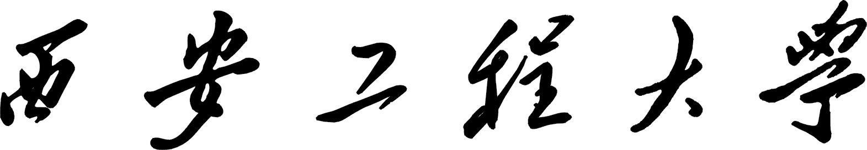

学生成绩更正申请表
学院任课教师 将 学院
专业 级 班学生 （学号： ）
在 ~ 学年第 学期的《 》课程成绩（漏登、错登），现需更正。原成绩 分，现更正为 分。
情况说明：

教师签名：
年 月 日
教师所在二级学院领导处理意见：

领导签字：
年 月 日
教务处处理意见：

领导签字：
年 月 日
注：本更正表一式两份，一份送交教务科，一份送交学生所在学院。

